第五章 采购需求

一、技术需求
序号 | 名称 | 参考图片 | 技术参数 | 单位 | 数量
1 | 电动遮阳帘 | 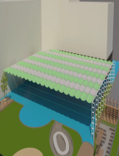 | 规格：长36米*宽37米  - 面料：340克/平方高分子聚乙烯面料，遮阳率可达95%；（提供带CMA的第三方检测机构出具的合格检测报告）  2、拖布杆：≥宽15*高25*厚度0.8mm铝合金，静电喷涂；  3、牵引杆：≥宽60高35厚度1.5mmm铝合金，静电喷涂；  4、导向钢丝绳：直径≥5mm，304不锈钢，牵引钢丝绳：直径≥2mm304不锈钢；  ★为了保证产品质量和满足安全需要，钢丝绳洛氏硬度、抗拉强度、规定塑性延伸强度、断后伸长率、中性盐雾实验、盐雾试验评级、冲击测试、密度测试符合国家标准。  （提供带CMA的第三方检测机构出具的合格检测报告。）  5、吊轮：≥宽14*长48*高33mm 304不锈钢；  6、五金件螺丝、防松螺母均采用304不锈钢。  ★为了保证产品质量和满足安全需要，螺丝、防松螺母洛氏硬度抗拉强度、规定塑性延伸强度、断后伸长率、中性盐雾实验、盐雾试验评级、冲击测试、密度测试应符合国家标准。  （提供带CMA的第三方检测机构出具的合格检测报告。） | 平米 | 1332
2 | 电机组件 | 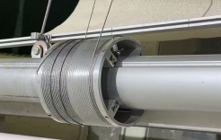 | 电机：直流电机20N30转，防水，40分钟热保护；  电机防雨板：≥180*100*180mm，铝合金材质；  卷管：直径≥85mm铝合金；  卷线器：直径≥140mm铝合金；  钢丝绳拉紧器：M14-304不锈钢；  钢丝绳夹头：M6-304不锈钢；  滑轮组：5mm钢板粉末喷涂带换轮。 | 套 | 12
3 | 控制系统 | 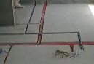 | 1.自动化机器人：1个、可自动化控制，风力达到4-8级自动收回，雨雪天气自动收回；  2.遥控器：1个、15频道液晶遥控，控制距离≥50米；  3.电路布置：从主配电箱拉线到各电机处；地面破除、恢复，钢管埋地；设置电机操作箱。 | 项 | 1
4 | 固定钢架 | 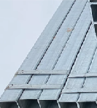 | 规格:立柱钢架1.镀锌管立柱≥长100*100*3.0*4500mm；2.镀锌管立柱横梁≥长100*100*3.0*36000mm；3.镀锌管靠墙钢架≥长100*100*3.0*36000mm；  材质：镀锌管，除锈等级不小于 Sa2.5。  工艺要求：焊接，防腐处理，白色油漆喷涂。  ★为了保证产品质量和满足安全需要，镀锌管立柱、盐雾试验测试、油漆的苯，甲苯、乙苯、二甲苯的排放标准符合国家标准要求。  （提供带CMA的第三方检测机构出具的合格检测报告。） | 吨 | 3.4
5 | 地面基础 | 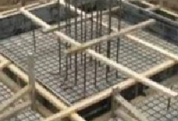 | 规格：1.基坑开挖、回填、余土外运；  2.混凝土强度等级:C25；  3.12 钢筋@200。  4.1立方带钢筋笼带地脚螺栓及预埋板 | 组 | 10

